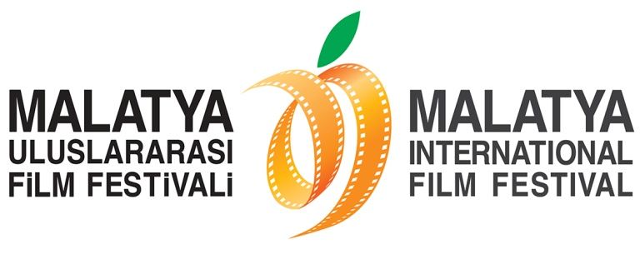
HEYECAN BAŞLIYOR!
Bu yıl beşincisi düzenlenen Malatya Uluslararası Film Festivali heyecanı başlıyor!
Malatya Valiliği’nin koordinasyonunda, Malatya Büyükşehir Belediyesi’nin ana sponsorluğunda, Malatya Kayısı Araştırma-Geliştirme ve Tanıtma Vakfı tarafından, Kültür ve Turizm Bakanlığı, Başbakanlık Tanıtma Fonu, Battalgazi Belediyesi, Yeşilyurt Belediyesi ve İnönü Üniversitesi’nin destekleri ile düzenlenen 5. Malatya Uluslararası Film Festivali, 21 Kasım Cuma akşamı düzenlenecek Açılış Töreni ile başlıyor.
Serhat Mustafa Kılıç ve Ayşe Tolga’nın sunuculuğunu üstlendiği Festival Açılış Töreni’nde Onur ve Emek Ödülleri de sahiplerine verilecek.
Malatya Kongre ve Kültür Merkezi’nde düzenlenecek olan törende Sinemanın “Sadi Abisi” Sadi Çilingir, yapımcılığının yanı sıra oyunculuğuyla, ses mühendisliğiyle ve yaptığı film müzikleriyle de yüzlerce filme emek veren Necip Sarıcı, Mimar Sinan Güzel Sanatlar Üniversitesi Sinema TV Bölümü ve Türk Film Arşivi’nin Kurucusu Prof. Dr. Sami Şekeroğlu’na Emek Ödülleri takdim edilirken; 1965 yılında Yeşilçam’a “merhaba” diyen Türkiye Sinemasının “Çiçekçi Kız”ı Selda Alkor’a, 1964’te 1. Antalya Film Festivalinde “Ağaçlar Ayakta Ölür” adlı filmdeki rolü ile en başarılı erkek oyuncu seçilen sinemanın yakışıklı jönü İzzet Günay’a ve yönetmen, yapımcı ve aynı zamanda senarist olan Malatyalı Ünal Küpeli’ye de Onur Ödülleri takdim edilecek.
Açılış töreninde sahne alacak olan değerli klarnet ustası Serkan Çağrı da sinemaseverlere keyifli anlar yaşatacak.
Festival Açılış Töreni’yle başlayacak festival süresince yarışmacı filmler ve Türkiye prömiyeri yapacak uluslararası filmler başta olmak üzere Yüzüncü Yılında Sinemamızın İlkleri, Dünya Panoraması, Ulusal Panorama, Farklı Bakış Açıları Kısa Film Seçkisi Ve Suriyeli Misafirlerimiz bölümlerinde toplamda 130’a yakın filmin gösterimi yapılacak. Gösterimlerin birçoğu yönetmen ve oyuncuların katılımıyla olurken, gösterimler sonrası gerçekleşecek söyleşilerle izleyici ve film ekibi bir araya getirilecek. Film seçkilerinin yanı sıra gerçekleştirilecek atölye çalışmaları, sergiler ve söyleşilerle Malatyalılar ve sinemaseverler bir kez daha festivalin keyfini sürecek.
Festival heyecanı 27 Kasım Perşembe akşamı düzenlenecek Festival Ödül Töreni’nde ödüllerin verilmesiyle son bulacak.
Ayrıntılı Bilgi İçin:
Hüseyin Namık Yıldırım
Festival Genel Koordinatörü
0533 619 46 97
hnyildirim@hotmail.com

Bahar Gedik
Basın ve Halkla İlişkiler Sorumlusu
0554 566 64 64
gedikbahar@gmail.com

